研究生补考申请操作说明
（研究生版）
2020-08-25

一、系统登录入口：
登录网址：http://ehall.fudan.edu.cn
搜索“研究生补考申请”，本人UIS账号登录。

二、系统操作步骤：
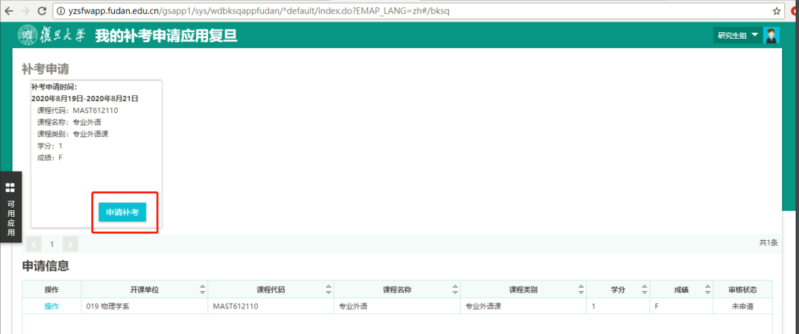
（1）【补考申请具体操作】
点击“我的补考申请”，进入补考申请界面，点击“补考申请”，学生基本信息、补考课程会自动带入申请表单，学生可根据实际情况填写申请原因，提交即可，会自动流转到院系审核。
对于已经提交的补考申请，在院系未审核的状态下，学生可以点击“收回”来撤销本次申请。
（2）【报表打印】
点击“报表打印”按钮，可以打开补考申请表，可根据需要导出或者打印。
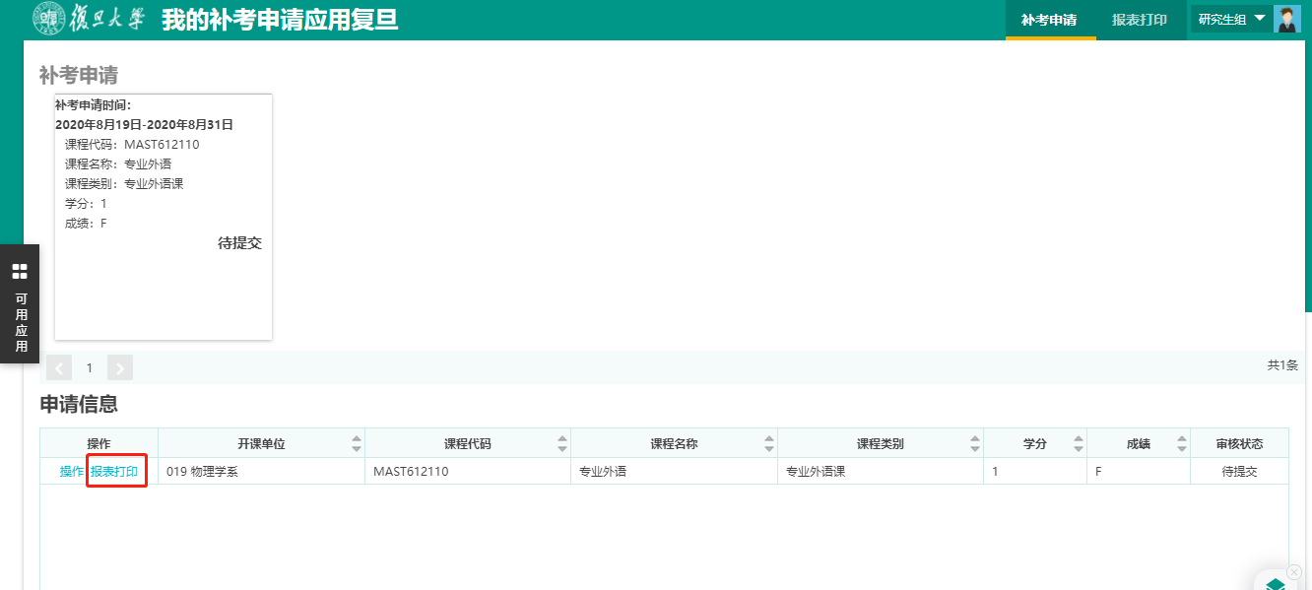
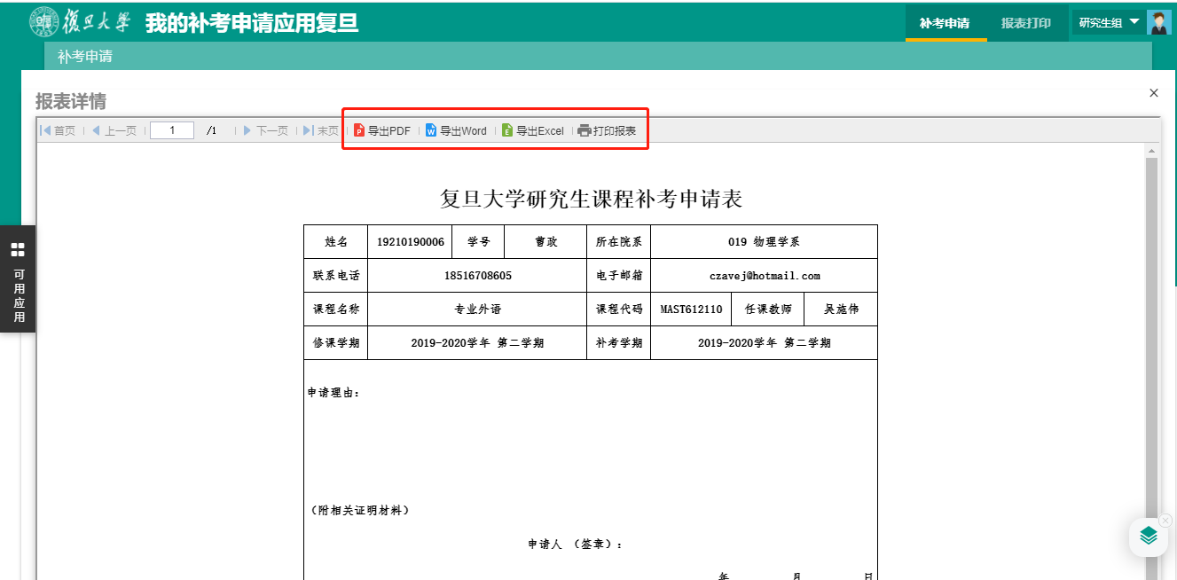
注：补考成绩需等院系录入成绩后，可在“研究生成绩查询”服务里查询。

